

Университет ИТМО
Web-программирование
Лабораторная работа №6.
Работа с сокетами

Выполнил: Косарев Всеволод
Группа: K33201
Проверил: доцент
Ананченко И. В.

Санкт-Петербург
2021
Цель работы:
овладеть практическими навыками и умениями реализации web-серверов и использования сокетов.
Ход работы:
Задание 1
1. Реализовать клиентскую и серверную часть приложения. Клиент отсылает серверу сообщение «Hello, server». Сообщение должно отразиться на стороне сервера. Сервер в ответ отсылает клиенту сообщение «Hello, client». Сообщение должно отобразиться у клиента.
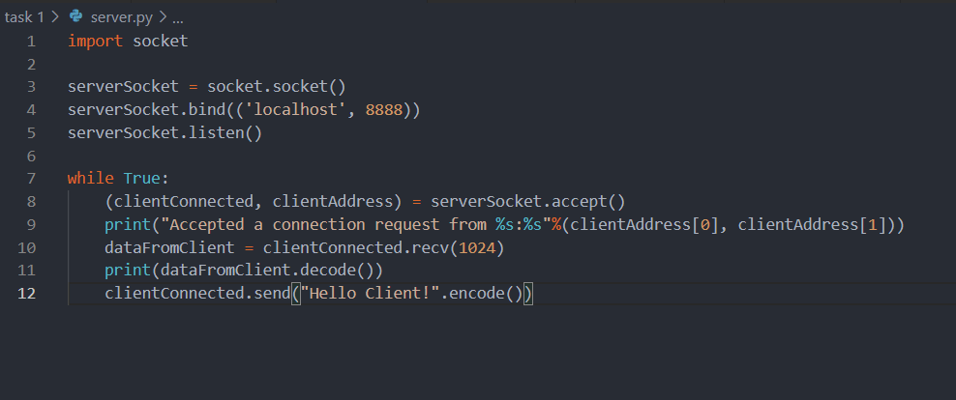
Рисунок 1 – server.py
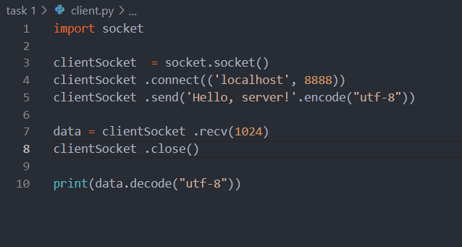
Рисунок 2 – client.py
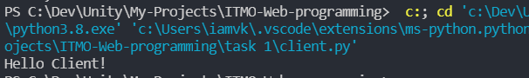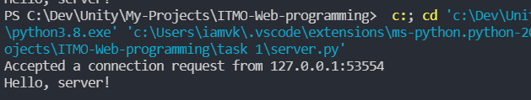
Рисунок 3 – ответ сервера и клиента

Задание 2
2. Реализовать клиентскую и серверную часть приложения. Клиент запрашивает у сервера выполнение математической операции, параметры, которые вводятся с клавиатуры. Сервер обрабатывает полученные данные и возвращает результат клиенту. Варианты: 19
d. Поиск площади параллелограмма.
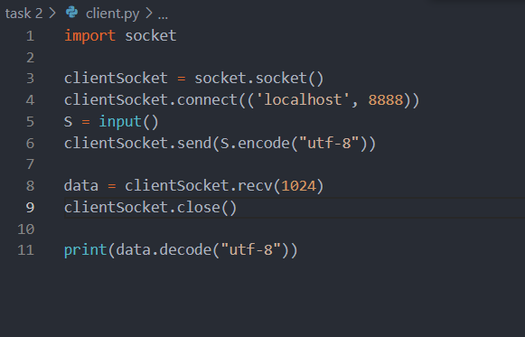
Рисунок 4 – client.py

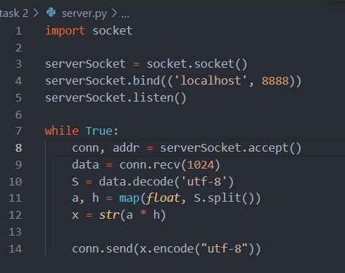
Рисунок 5 – server.py

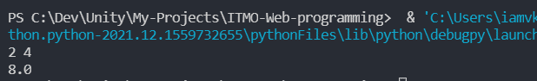
Рисунок 6 – результат вычислений

Задание 3

3. Реализовать серверную часть приложения. Клиент подключается к серверу. В ответ клиент получает http-сообщение, содержащее html-страницу, которую сервер подгружает из файла index.html.

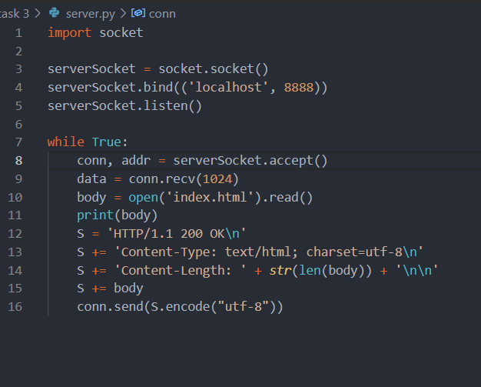
Рисунок 7 – server.py

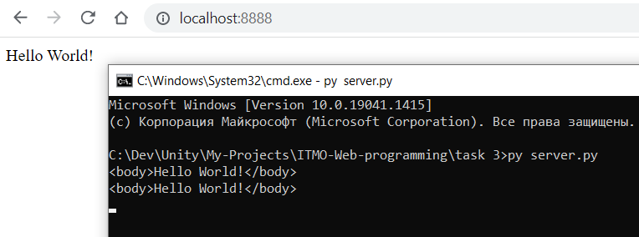
Рисунок 8 – ответ сервера

Задание 4
4. Реализовать двухпользовательский или многопользовательский чат. Реализация многопользовательского чата позволяет получить максимальное количество баллов.

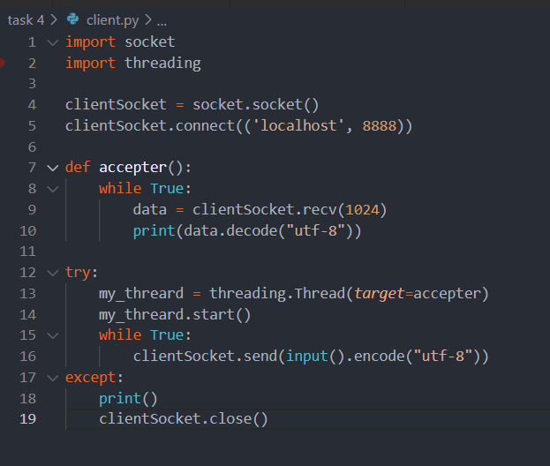
Рисунок 9 – client.py

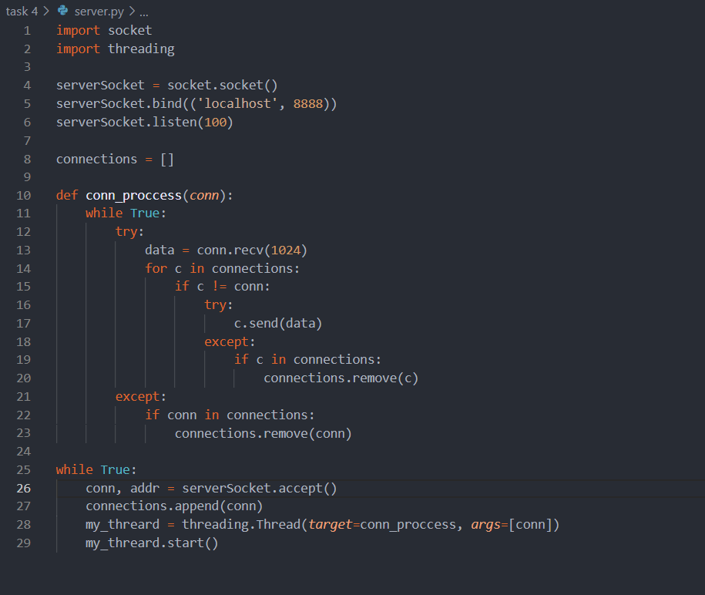
Рисунок 10 – server.py

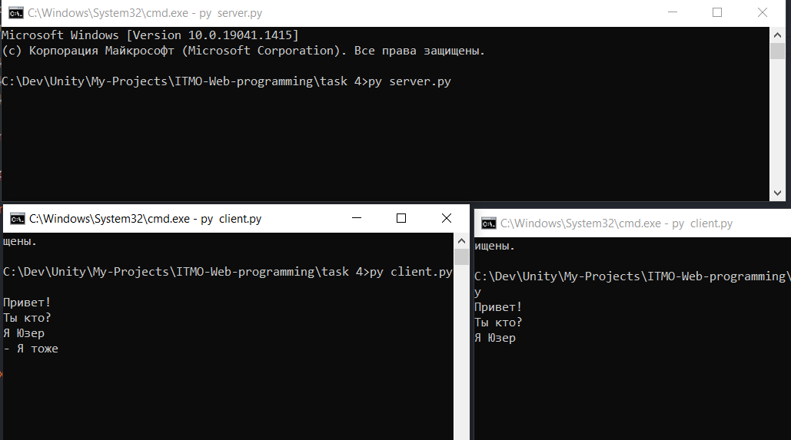
Рисунок 7 – многопользовательский чат
Вывод: в ходе работы научился пользоваться сокетами, делать простые сервера с помощью них

